 | Erkend aanbieder Jeugdwet | Aanbieder (specialistische) persoonlijke begeleiding van jongeren tot 18 jaar  - Sociaal Domein Friesland
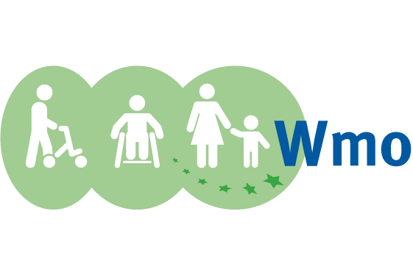 | WMO is MEEDOEN | Erkend aanbieder WMO (specialistische) persoonlijke begeleiding van mensen vanaf 18 jaar
 | Communicatie via VECOZO | Communicatie en clientenregistratie inzake de Jeugdwet en WMO (specialistische) persoonlijke begeleiding van alle mensen. Eigen AGB codes op de professionals en op organisatie
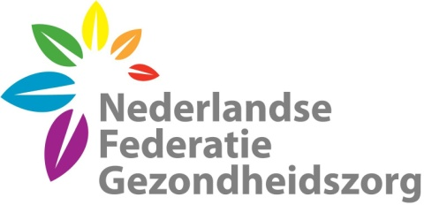 | NFG | Nederlandse Federatie voor Gezondheidszorg.
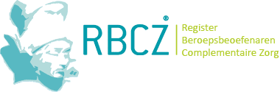 | RBCZ | Registratie Beroepsbeoefenaren Complementaire Zorgsector, is een registratie-instituut voor vakbekwame en goed opgeleide artsen en therapeuten in de complementaire of alternatieve zorgsector.
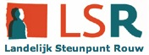 | LSR | Landelijk Steunpunt Rouw  doorverwijsniveau 3
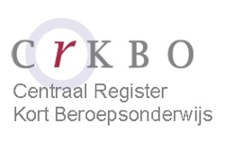 | CRKBO | Centraal Register Kort Beroepsonderwijs (CRKBO).  Registratie 1  - Private onderwijsinstellingen die beroepsonderwijs aanbiedt  Registratie 2  - Kwaliteitsregister voor zelfstandig werkend docent/trainer
 | SKJ registratie | Registratie voor jeugd- en gezinsprofessionals

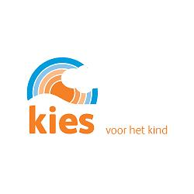   | Rots en Water | Basis trainer  Advanced Trainer  Train de Trainer ´Master Instructor´  ASS (autisme) trainer  Trainer focus op meisjes en vrouwen  Trainer Rots en Water Basisschool  Trainer Fysieke beperking  Trainer R&W Psychosociaal trauma  Trainer R&W in gezinnen  Trainer R&W SBO
 | KIES © | Kind In Echtscheiding Situaties  Om veel problemen voor kind, ouders en maatschappij te voorkomen is er KIES.  KIES(t u ook) voor het Kind?
 | Ik leer anders © | Als je een beelddenker bent, dan is het belangrijk dat je weet hoe je hier goed mee omgaat. Beelddenken is een kracht als je deze goed gebruikt! Doordat het onderwijs in ons land wel heel ‘talig’ wordt aangeboden, wordt er wel iets van jouw zelfstandigheid en handigheid gevraagd.
 | Respons © | Omgaan met pesten en groepsdruk in het primair onderwijs  Omgaan met agressie en geweld in het voorgezet onderwijs  Omgaan met onveiligheid in het MBO
 | KIWA Zorg | Kwaliteitskeurmerk voor zelfstandige ondernemers in de zorg

